ピアカウンセリング
たいけん 体 験 講 座 こうざ
～はじめてでも､気楽に来てください!～
すっかり暖かなそよ風、季節は春に。みなさんいかがお過ごしでしょうか？
さて、この度自立生活センター･立川で「ピアカウンセリング」体験講座を開催いたします。「ピアカウンセリング」は、同じ背景を持っている障害の仲間同士で、気持ちを聞き合うことによって、社会の中で受けてきた“抑圧”から解放され、本来の自分が持っている力を取り戻すきっかけとなります。
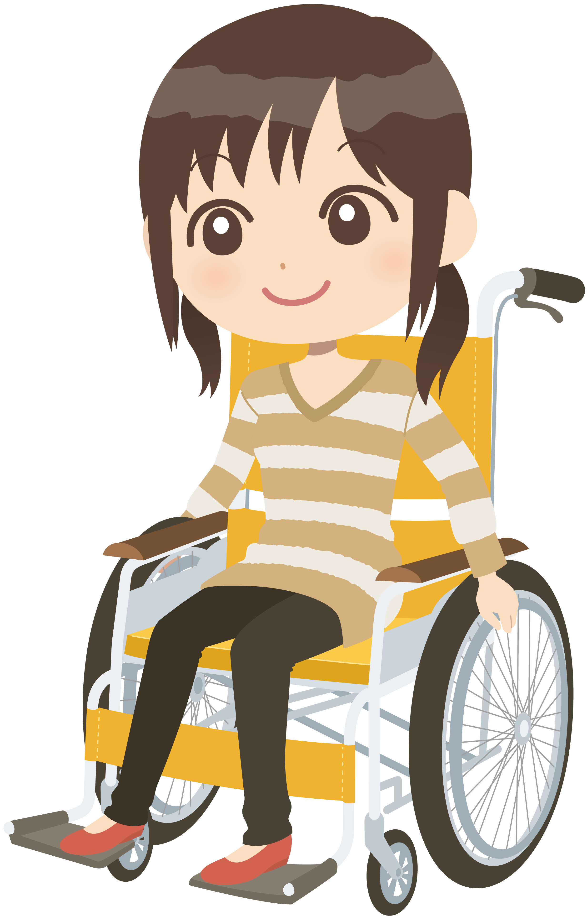
多くの仲間と出会える場にもなりますので、皆さまの参加を心よりお待ちしております。
心をほぐそう！
はなしてみよう！
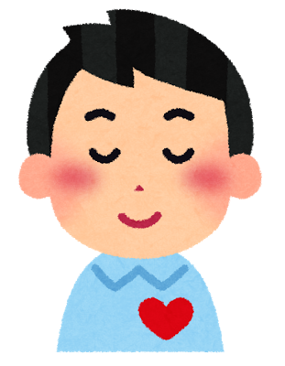
リラックスして心を
すっきりさせたい方
自分のことを話してみたい方
仲間をつくろう！

同じ背景をもつ人とつながって
悩みや喜びを共有したい方




日にち：２０１６年６月１８日（土）１３：３０～１６：３０
場所：たましんRISURUホール 第２会議室
対象：障害のある方 参加費：無料
締め切り：６月１５日（水）まで
リーダー：秋山浩子（自立生活センター・日野）
サブリーダー：大石幸治 オーガナイズ：工藤登志子

お申込み・お問合せ TEL 042-525-0879 FAX 042-521-3134
立川市柴崎町2-10-16オオノビル2F CIL立川 担当：大石・工藤
□会場の地図
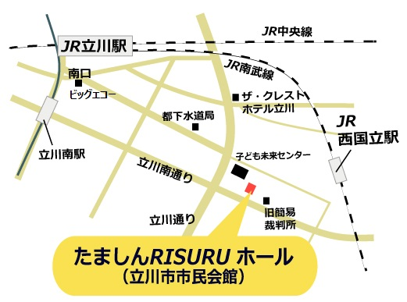
たましんRISURUホール (第２会議室)
・立川駅南口より 南東の道(ビックエコーが目印)を徒歩１２分

■タイムスケジュール

１３：３０ オリエンテーション リレーション
ニュー＆グッズ
１４：１５ ①「ピア・カウンセリング」とは何か ～約束について～
１４：４５ 休憩
１５：００ ②「ピア・カウンセリング」とは何か ～目的について～
感情の解放と障害を持っていること
アプリシエーション
１６：１５ 良かったこと、学んだこと
１６：３０ 終了

＊当日の流れで変更される場合があります。

